Audit Trail jednoduše
Nová mapp komponenta umožňuje vytvářet aplikace v souladu s 21 CFR Part 11
Společnost B&R rozšiřuje mapp Technology o komponentu Audit Trail. Aplikace podléhající požadavkům FDA 21 CFR Part 11 lze tak realizovat mnohem rychleji a bez rizika investic. Možnost dohledat všechny zásahy prováděné na stroji může být pro řadu výrobců velkou výhodou při řešení reklamací.
Podniky z oboru potravinářství a farmacie musí zaznamenávat operace vykonávané uživateli bez rizika manipulace s nimi. Pomocí nové mapp komponenty Audit lze takovou funkci jednoduše a rychle implementovat a přizpůsobit individuální požadavkům zákazníka.
Automatická výměna dat
Funkci Audit Trail není třeba programovat, provede se pouze konfigurace proměnných specifických pro daný stroj. Informace o příslušném pracovníkovi obsluhy stroje si komponenta mapp Audit automaticky vyčte z další komponenty mapp User, která slouží ke správě uživatelů. Všechna data komponenty Audit Trail jsou ukládána do paměti zabezpečené kontrolními mechanismy, které zabraňují porušení dat. Výstup komponenty může být šifrovaný soubor nebo přímé zobrazení dat ve vizualizaci za použití integrované mapp Audit vizualizace.
Je požadavek reklamace oprávněný?
Velké výhody přináší mapp Audit také mimo potravinářský a farmaceutický průmysl. Výrobci strojů a zařízení mohou v záruční době sledovat, zda provozovatel používal stroj nebo zařízení v souladu s podmínkami použití stroje. Lze také například zkontrolovat, zda stroj vyráběl nad rámec předpokládaných provozních hodin, což může nasvědčovat tomu, že pracovník vyráběl výrobky pro vlastní potřebu.

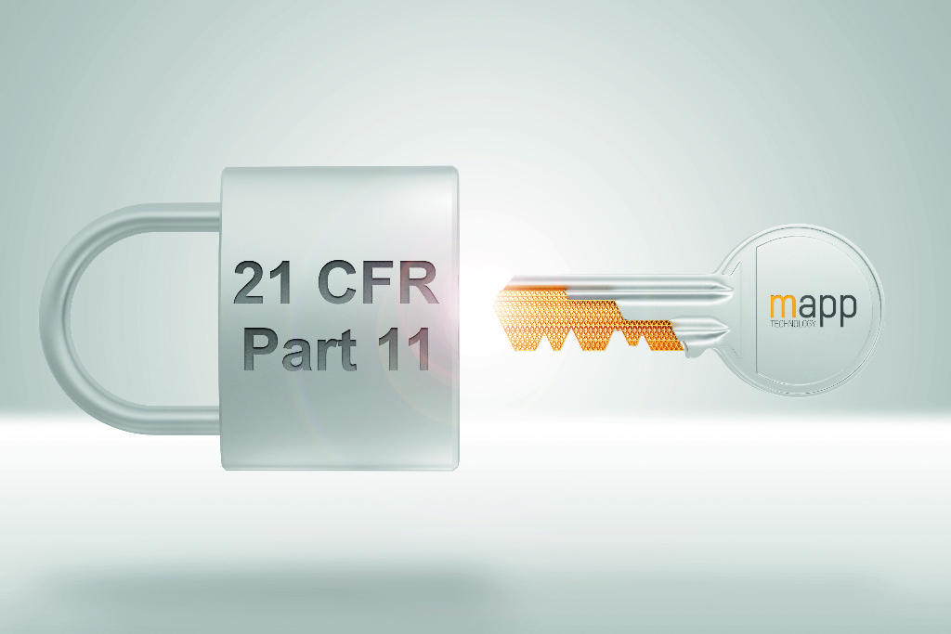
Aplikace v souladu s FDA 21 CFR Part 11 lze pomocí komponenty mapp Audit realizovat rychleji a bez rizika investice.

O společnosti B&R
Společnost B&R, jako jedna z divizí skupiny ABB, je celosvětovým lídrem v oblasti průmyslové automatizace se sídlem v Rakousku. B&R kombinuje nejmodernější technologie s pokročilým inženýrstvím a poskytuje zákazníkům v téměř každém průmyslovém odvětví kompletní řešení pro automatizaci strojů a výrobních zařízení, řízení pohybu, HMI a integrovanou bezpečnostní techniku. Díky komunikačním standardům pro průmyslový internet věcí, včetně OPC UA, POWERLINK a openSAFETY, a svému vývojovému prostředí Automation Studio B&R neustále stanovuje trendy v automatizaci. Inovativní duch, který udržuje společnost B&R na špici průmyslové automatizace, je poháněn závazkem zjednodušovat procesy a překonávat očekávání zákazníků. Další informace naleznete na adrese www.br-automation.com.
Více informací najdete na www.br-automation.com

